D A M E N D I A Y E
É L È V E I N G É N I E U R E N F I N D E F O R M A T I O N

C O N T A C T S

Cité Claudel, Villa n° 66, Fann Hock, Dakar, Sénégal

dameleprince@gmail.com

+221 77 171 07 57

21 ans Célibataire Dame NDIAYE

E X P É R I E N C E P R O F E S S I O N N E L L E
DATA SCIENTIST JUNIOR
SONATEL | Fevrier 2018 - Juin 2018
Analyse, Conception et Développement d'un système de localisation et de recommandation personnalisé des clients en temps réels Outils et Technologies : développement mobile, outils de traitement Big Data (HDFS, Spark, Machine Learning, Kafka, Scala ...)
DATA SCIENTIST JUNIOR
SONATEL | 01Juin 2017 - 30 Décembre 2017
Analyse en temps réels des données de géolocalisation des clients et mise en place d'un système de recommandation personnalisé outils de traitement Big Data (HDFS, Spark, MLLib, Kafka, Scala ...)
INGÉNIEUR DÉVELOPPEUR JUNIOR
SONATEL | 19 Août 2016 - 30 Novembre 2016
Développement d'un outil de supervision et d'alerte en temps réels à travers les logs applicatifs
Outils et technologies: Elasticsearch, Logstash, Kibana, beats, X- Pack, Symfony

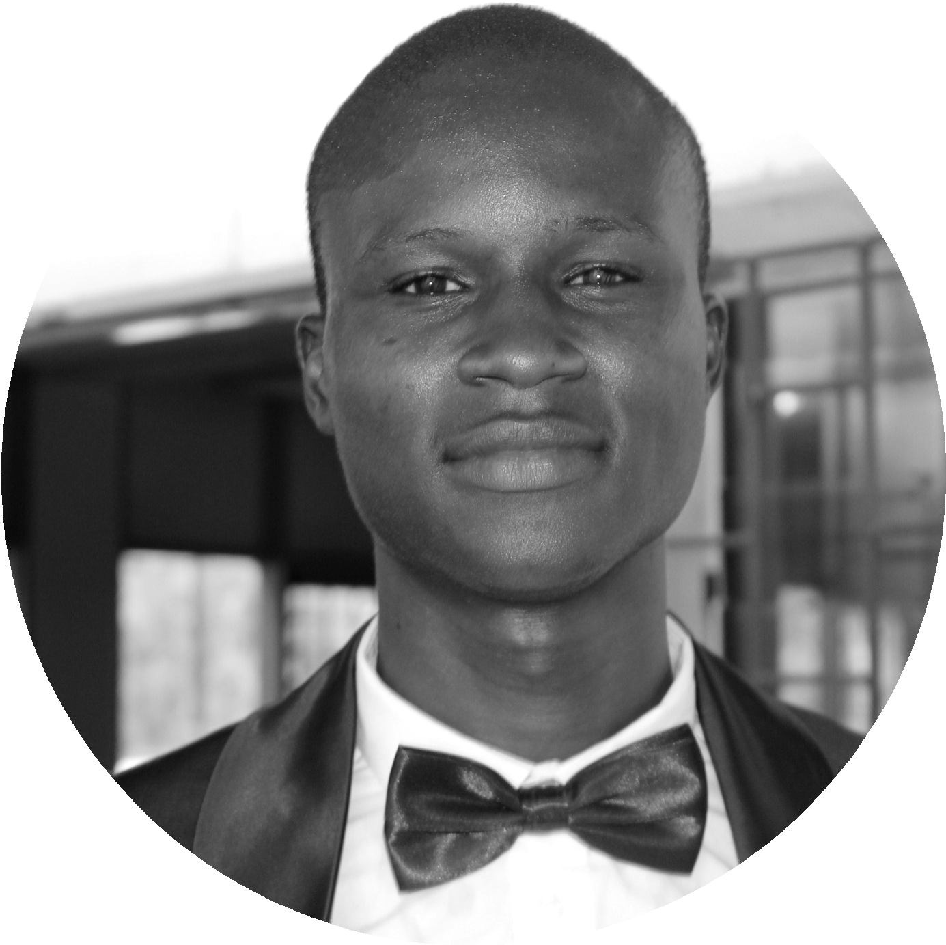C O M P É T E N C E S L I N G U I S T I Q U E S

Français: Bilingue Anglais: Technique
Allemand: Notions basiques Wolof: Maternelle

C O M P É T E N C E S
P R O F E S S I O N N E L L E S

Sérieux Rigoureux, Motivé, Autonome, Polyvalent, Agile, Ouvert,
Capacités d'adaptation
....

C E N T R E D ' I N T E R Ê T S

Lecture
Sport (Football, Volleyball, natation...)
Recherche, Voyage, Musique
....

F O R M A T I O N S
CYCLE INGÉNIEUR EN GÉNIE INFORMATIQUE & TÉLÉCOMMUNICATIONS

Ecole Polytechnique de Thiès | 2013 - 2018
CLASSES PRÉPARATOIRES INTÉGRÉES

Ecole Polytechnique de Thiès | 2013 - 2015
BACCALAURÉAT SÉRIE S2, MENTION BIEN

Prytanée Charles Ntchororée de Saint-Louis | 2013

C O M P É T E N C E S I N F O R M A T I Q U E S
LANGAGES DE PROGRAMMATION & FRAMEWORKS

HTML 5, CSS 3, Bootstrap, JavaScript, C/C++, QT, Java/JavaEE, Scala, Python, PHP, Joomla, Symfony, Ionic 3, XML, Arduino....
BASE DE DONNÉES

MySQL, PL/SQL, SQLite, Oracle 12g, MS SQL Server 2012, NoSQL...
OUTILS DE TRAITEMENT BIG DATA

Cloudera, Hortonworks Sandbox, MapReduce, Spark, Kafka, Storm, ElasticSearch, Logstash, Kibana, Beats, X-Packs...
DIVERS

Intégration continue (GIT, Maven, Nexus, Jenkins, Sonar),Merise, UML, MVC, Design Patterns, SCRUM, Recherche opérationnelle, modélisation stochastique, réseaux informatiques, réseaux mobiles...

P R O J E T S P É D A G O G I Q U E S
Conception et réalisation d'une plateforme de gestion centralisée des données médicales (Medicare360)
Mise en place d'un réseau de téléphonie sur IP
Conception et réalisation d'une application d'aide à la mobilité (Let's Move) Développement d'une application de gestion de stock
Réalisation d'une application de cryptographie de fichiers et dossiers

